ESSAI pour le site Internet ALTER NATIVA
Evénementiel Musical



mbarqués dans une rame, le peuple trime, comme sur barque percée, un seau pour ne pas se noyer il rame, et sur un air de saxo ou de larmes le misérable mendie. Dans les grottes souterraines et obscures du métro, il est plutôt calme. Eveillé, énervé et pressé le matin, lessivé le soir, silencieux et seul, il s’assoit. Une
petite mallette noire, caché derrière un beau manteau, dans son
esprit il se plaint. Costards, baggy jeans ou loubar, tous les styles ne se valent pas, les codes de notre société les rattrapent. Ce sont les règles établies ; un guide sans loi ; qui ont cirés ces beaux souliers, resserrés ces belles cravates, ont essayé de laver ces mains souillés. Même nos pas nous sont dictés, de couloir en couloir ;
du silence vêtu de brouhaha, aux cris stridents des
rails énervés ; le peuple saigne mais ne coagule pas, car ses propres blessures il n’a pas penser à panser. Le peuple pleure comme un enfant mais il est victime de son offense, de son extrême violence, négligence et passivité. C’est le wagon de l’innocence de nos âmes qui s’en va, et dans cet incessant va et vient les valeurs de la terre s’en vont. Ainsi font les habitants des bas fonds, trop plongé dans le noir du regard des gens et ses effets. Je n’ dirais pas que c’est la fin, plutôt le début du déclin des fées. Plus de rêve, faites place au concret, quand chacun cherche à prendre une belle place au congrès. Mais pour l’instant incompréhensibles et incompris, tous broient du noir dans un vieux train…et je repense au temps où nos pères cultivaient la terre de leurs deux mains. Et tu penses au lendemain, mais tu perds car centré sur toi. Moi j’ai dis au revoir à mon nombril pour pouvoir me rapprocher de toi. Pourquoi ici personne ne parle, pourquoi là bas personne ne sourit…Répondez donc à mes questions, réfléchis à ça pour les tiens, pour le bien de ton subconscient, pour le bonheur des esprits et pour que ton âme cesse de mourir.

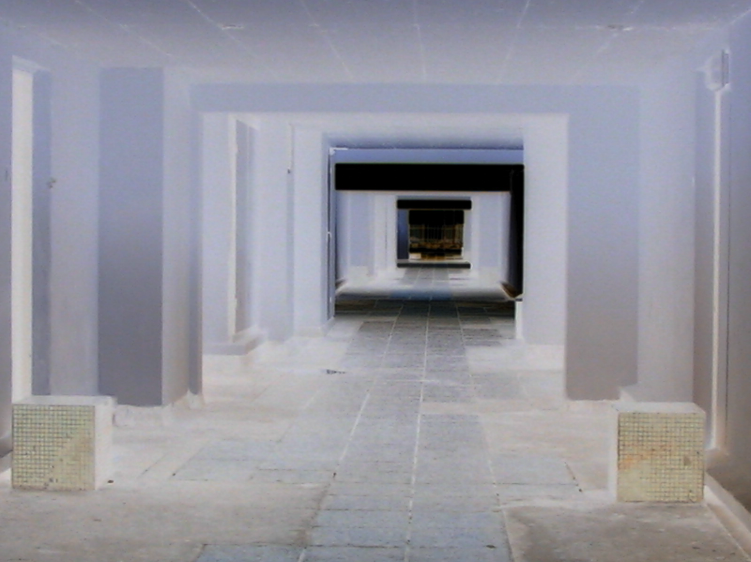

www.alter-nativa.net

